Khoa: CÔNG NGHỆ THÔNG TIN
Học phần: An ninh mạng

Lab 4 – GIAO TIẾP MẠNG QUA FIREWALL
***
- Mô tả bài Lab:
- Thực thi 3 phương thức giao tiếp mạng qua Firewall gồm: Secure-NAT, Web Proxy và Firewall Client.
- Cấu hình yêu cầu người dùng chứng thực khi muốn truy cập mạng qua Firewall.
- Triển khai chức năng WPAD (Web Proxy Auto Discovery) cho phép cấu hình thông số Proxy tự động trên máy người dùng.
- thử nghiệm các hình thức giao tiếp mạng qua Firewall
- Môi trường thực hành:
- Sử dụng các máy ảo, triển khai hệ thống mạng của doanh nghiệp ABC như mô hình:
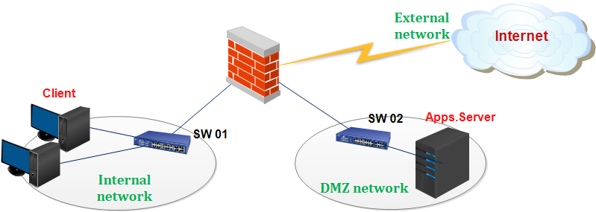
- Gợi ý triển khai:
  - Firewall: clone từ snapshot “TMG-FW-3-Leg” của máy ảo “Windows Server 2008”
  - Client: clone từ snapshot “Fresh” của máy ảo “Windows 7”
  - App Server: clone từ snapshot “IIS” của máy ảo “Windows Server 2016”
  - Sử dụng switch ảo “NAT” cho mạng internet ; switch “VMNet2” cho mạng Nội bộ ; switch “VMNet3” cho mạng DMZ
- Tóm tắt bài tập:
- Tạo Access rule trên Firewall cho phép tất cả các traffic (không ngăn chặn gì).
- Tại Client: lần lượt thử nghiệm 03 hình thức giao tiếp qua Firewall: SecureNAT, Web Proxy và Firewall Client.
- Với mỗi hình thức, thử nghiệm khả năng giao tiếp mạng của các ứng dụng / dịch vụ trên máy Client.
- Thực hiện bài Lab:
  - Trên Firewall, tạo một Access Rule (luật truy cập): cho phép tất cả các loại traffic đi ngang qua Firewall.
- Chạy chương trình “Forefront TMG Management”
- Duyệt đến “Firewall Policy”. Nhấp phải trên “Firewall Policy” New Access Rule để tiến hành tạo mới luật truy cập mới.
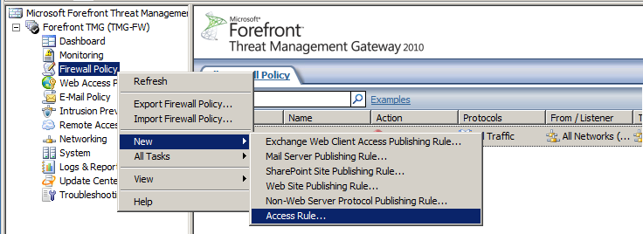
- Các lựa chọn để cho Access Rule như bảng dưới:
Tên Rule | Action | Protocols | Source | Destination | User sets
Mo het | Allow | All Outbound | All Network (and Localhost) | All Network (and Localhost) | All Users
- Nhấp “Apply” để TMG thực hiện các cấu hình đã sau khi tạo mới hoặc điều chỉnh
  - Thử nghiệm 1: Client dùng SecureNAT để giao tiếp mạng qua Firewall:
- Cấu hình:
- Đặt IP address: <IP thuộc mạng internal>
- Default Gateway: <IP của TMG firewall>
- Preferred DNS Server: 8.8.8.8
- Thử nghiệm:
- Kiểm tra giao tiếp internet của Client bằng lệnh PING <IP máy chủ trên internet>
  - Ví dụ: PING 8.8.8.8
- Kiểm tra phân giải tên miền của Client bằng lệnh, NSLOOKUP <tên miền>
  - Ví dụ: nslookup google.com
- Thử truy cập Web site. Ví dụ: google.com, facebook.com…
- Thử truy cập FTP site. Ví dụ: ftp://ftp.kcntt.edu.vn
- Sử dụng ứng dụng Zalo.
- Chạy Remote Desktop Connection để điều khiển máy Web Server bên vùng DMZ.
  - Thử nghiệm 2: Client dùng Web Proxy để giao tiếp mạng qua Firewall:
- Cấu hình:
- Không khai báo Default Gateway để đảm bảo Client không dùng Secure NAT.
- Khai báo Proxy Server: IP address của TMG Firewall và port 8080):
  - Chạy Internet Options.
  - Tab “Connections” Nút “LAN Settings” check “Use a proxy server…”
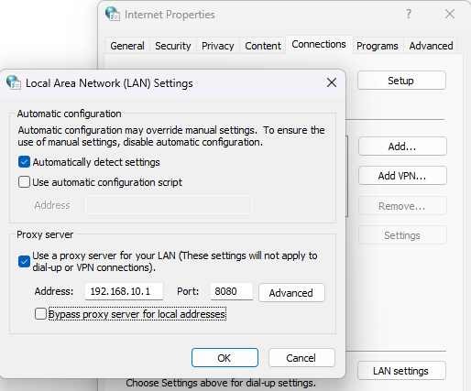
- Lưu ý: để biết giá trị Port của Proxy Server trên máy TMG:
  - Trong “Forefront TMG Management”: duyệt đến Networks
  - Chọn tab “Networks” Properties cho network tên “Internal”.
  - Trong cửa sổ “Internal network properties” chọn Tab “Web Proxy” để xem (hoặc hiệu chỉnh) giá trị TCP port của Proxy này.
- Thử nghiệm:
- Thực hiện lại các thử nghiệm như trên. Ghi nhận kết quả vào bảng ở mục 1.5.
  - Thử nghiệm 3: Client dùng Firewall Client để giao tiếp mạng qua Firewall:
- Cấu hình
- Không khai báo Default Gateway. để đảm bảo Client không dùng Secure NAT.
- Bỏ chọn “Use a proxy server…” để đảm bảo Client không dùng Web Proxy.
- Cài đặt Firewall TMG Client: cho đĩa DVD Forefront TMG vào máy Client chạy Setup.exe trong thư mục “Client” để cài đặt phần mềm Firewall TMG Client.
- Cấu hình Firewall TMG Client:
  - Chạy chương trình Firewall TMG Client tab “Settings”
  - Mục “Automatically discovery Forefront TMG”: chỉ thực hiện khi hệ thống mạng có triển khai WPAD (Web Proxy Auto Discovery)
  - Chọn mục “Manual specified Forefront TMG”: nhập IP address của TMG Firewall nút “Test Server” để kiểm tra lại.
  - Nhấn “OK” để xác nhận cấu hình..
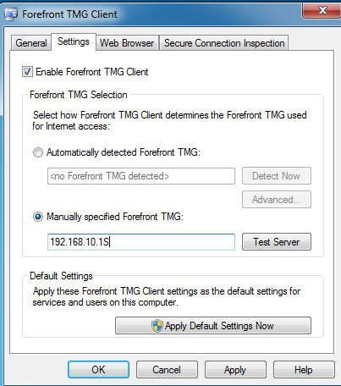
- Thử nghiệm:
- Thực hiện lại các thử nghiệm như trên. Ghi nhận kết quả vào bảng ở mục 1.5.
  - Bảng kết quả thử nghiệm 03 hình thức giao tiếp mạng của Client, SecureNAT, Web Proxy và Firewall Client.

BẢng
Nội dung | Secure NAT | Web Proxy | Firewall Client
PING 8.8.8.8 | ✅ Thành công (0% loss) | Thất bại (Destination net unreachable) | Thất bại
NSLOOKUP google.com.vn | ✅ Thành công (trả về đúng IP) | Thất bại
Truy cập Web site | ✅ Thành công | ✅ Thành công
Truy cập FTP site | ✅ Thành công | Thất bại
Ứng dụng Zalo | Không kiểm tra được do máy không cài đặt ứng dụng | Thất bại
Ứng dụng Remote Desktop | ✅ Thành công | Thất bại

Kết quả :
PING 8.8.8.8 và NSLOOKUP google.com.vn

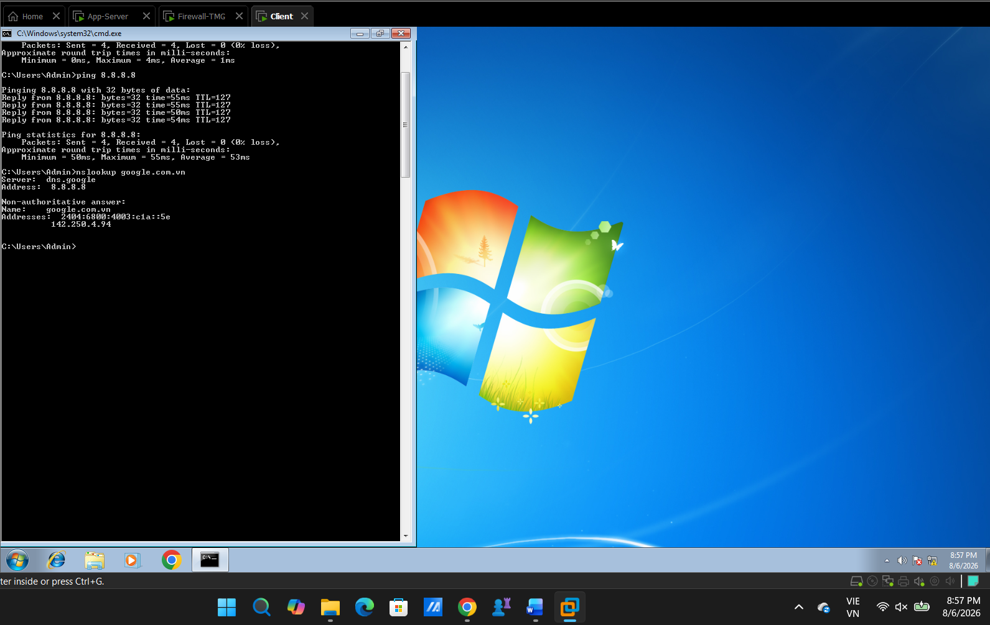

Truy cập Web site

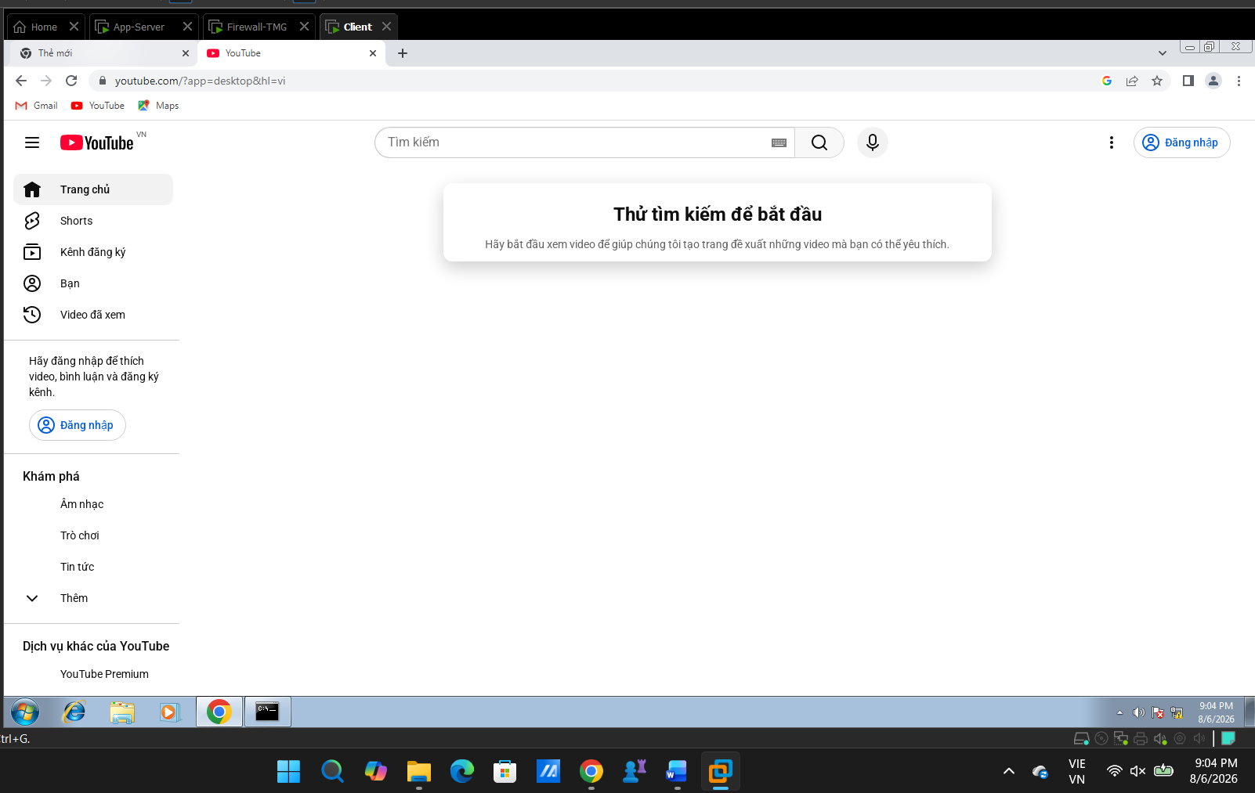

Truy cập FTP site

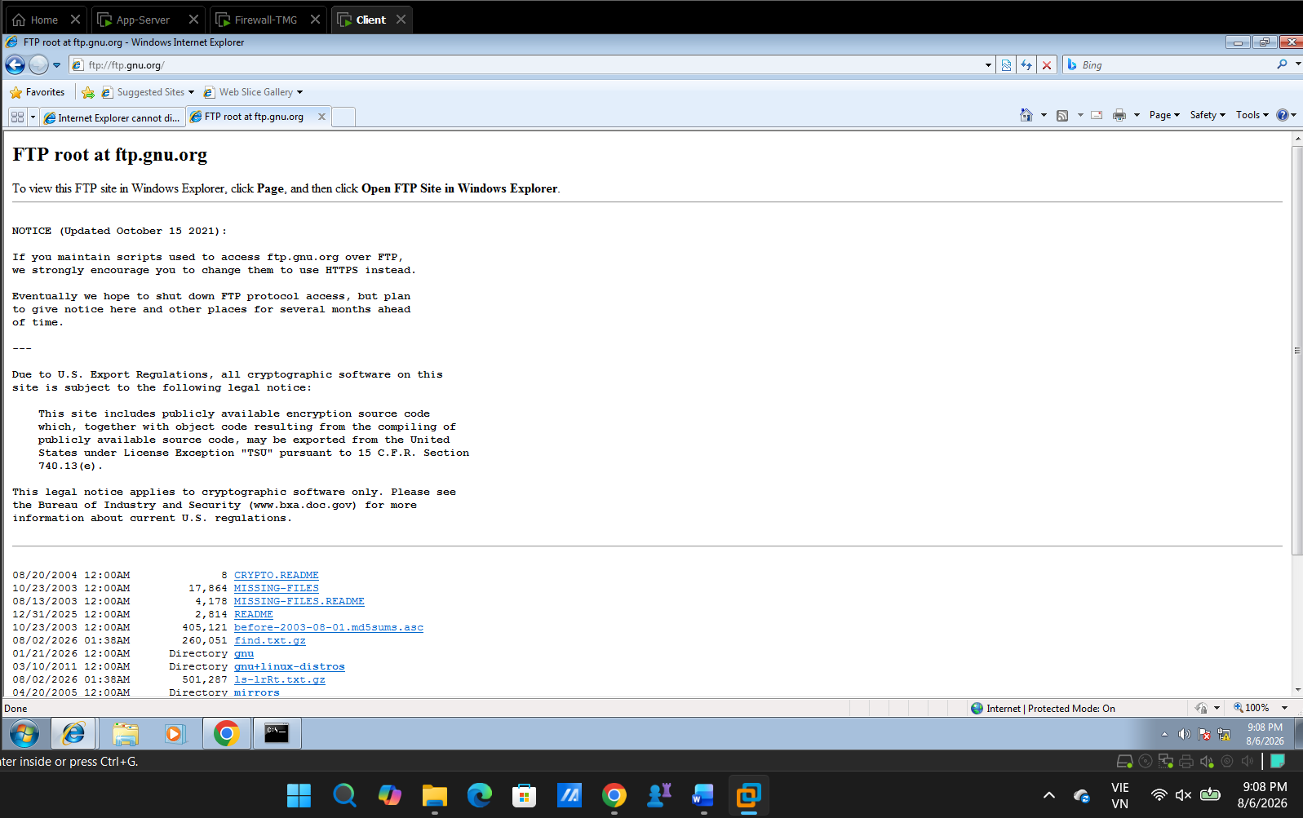

Ứng dụng Remote Desktop
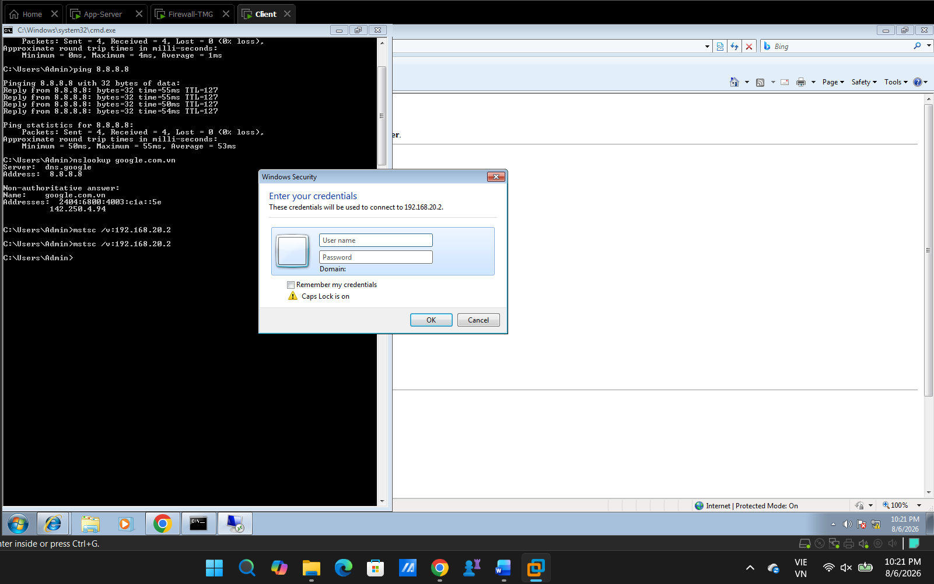

Phương thức Web Proxy :
Cấu hình thông số Proxy trên trình duyệt
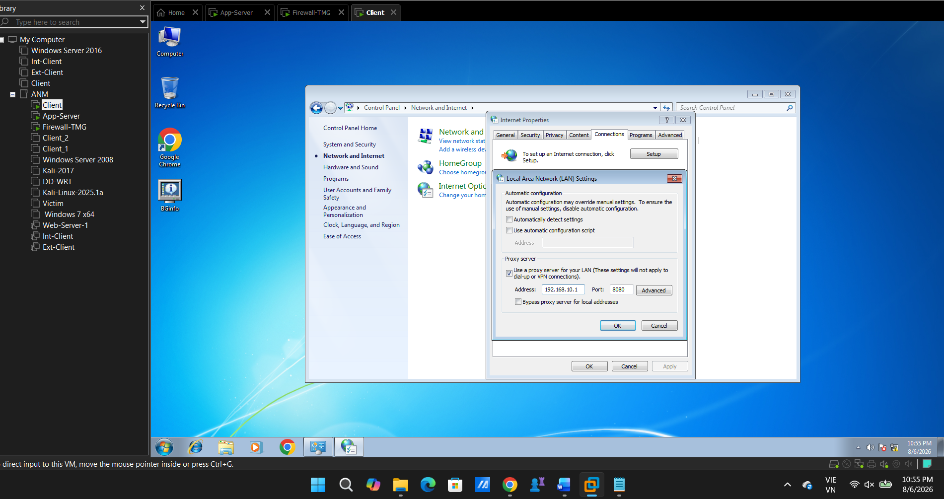
Kết quả :
Ping 8.8.8.8
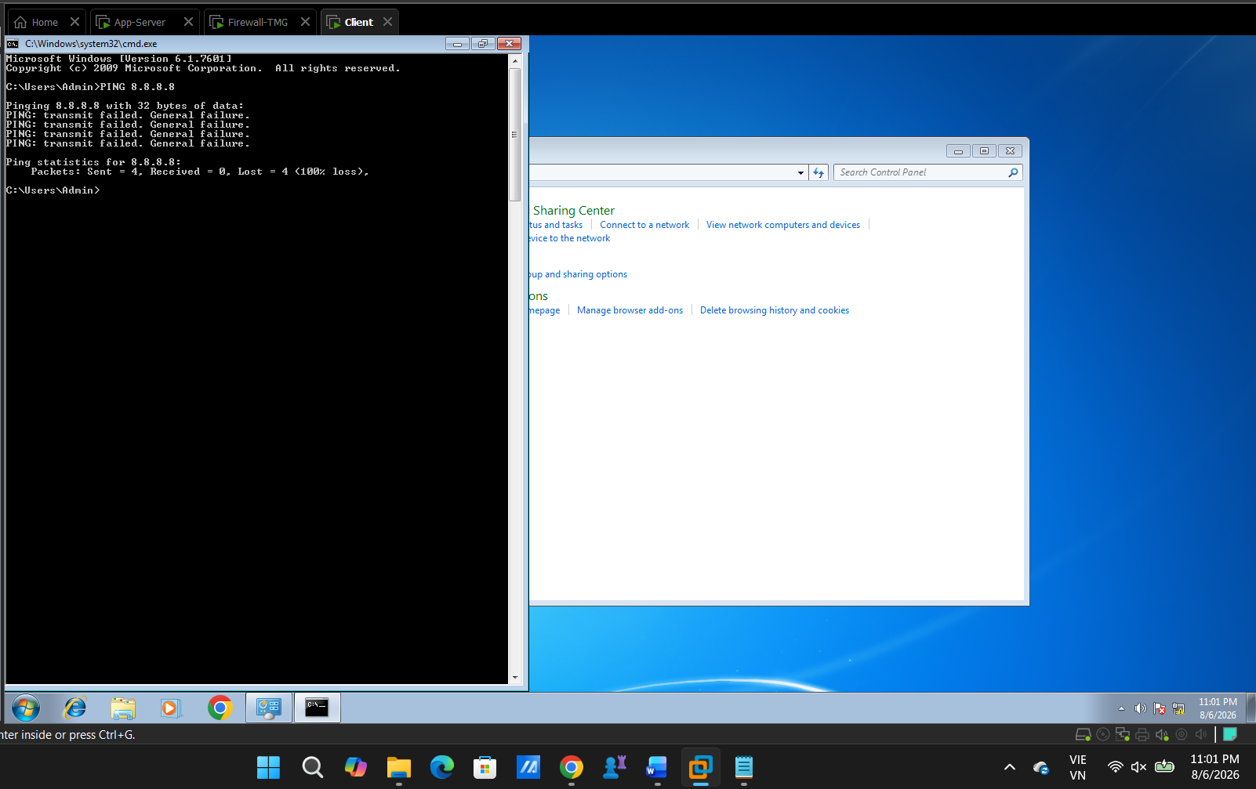

NSLOOKUP google.com.vn

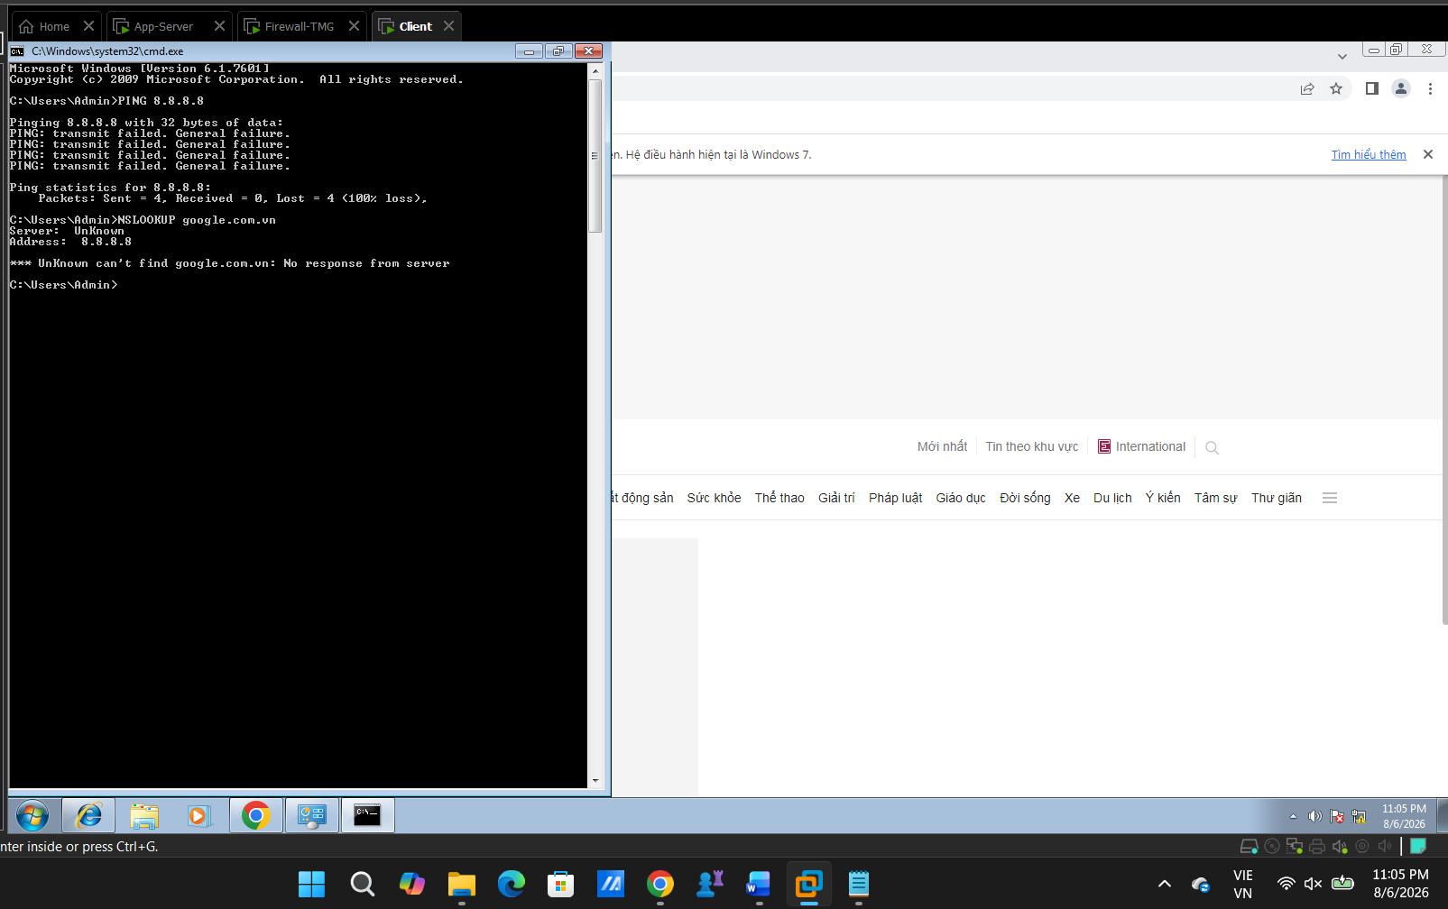

Truy cập Website
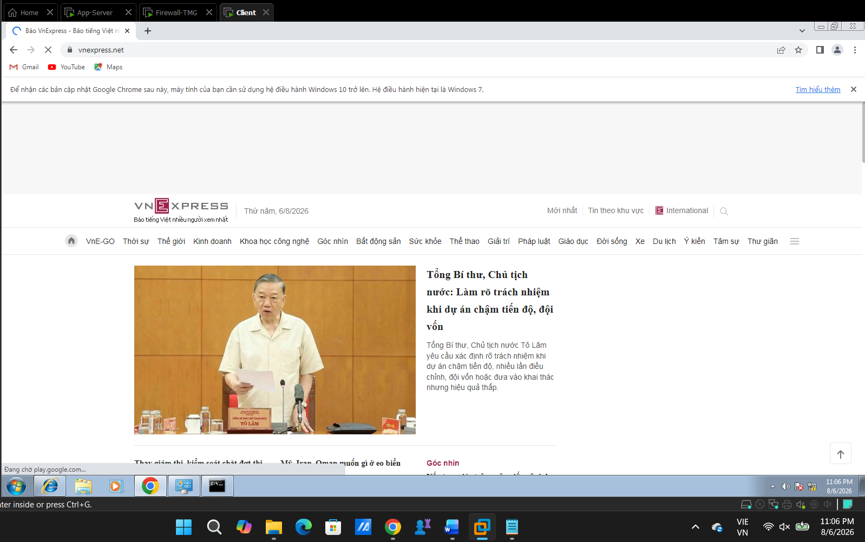

Truy cập FTP site
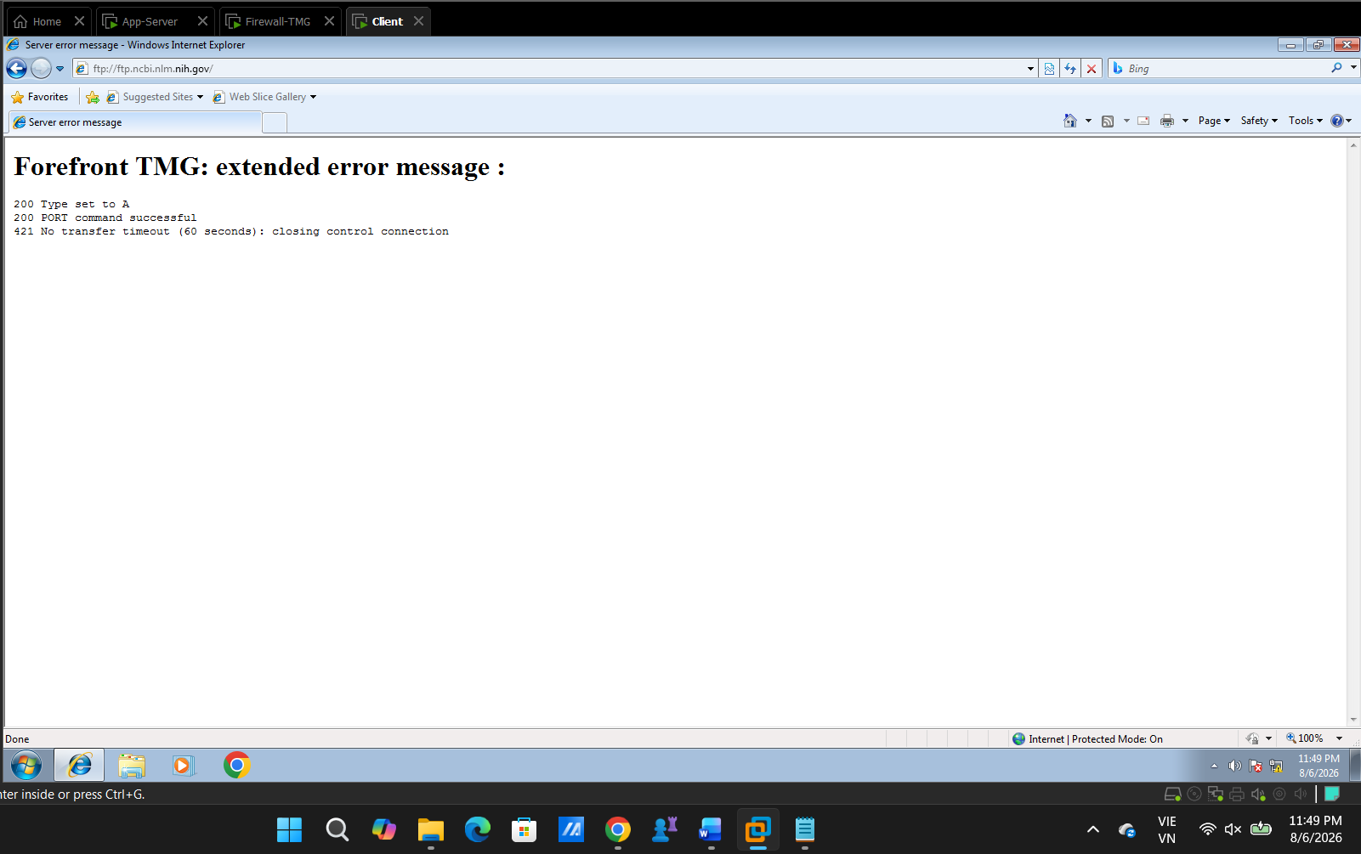

Truy cập Remote Desktop
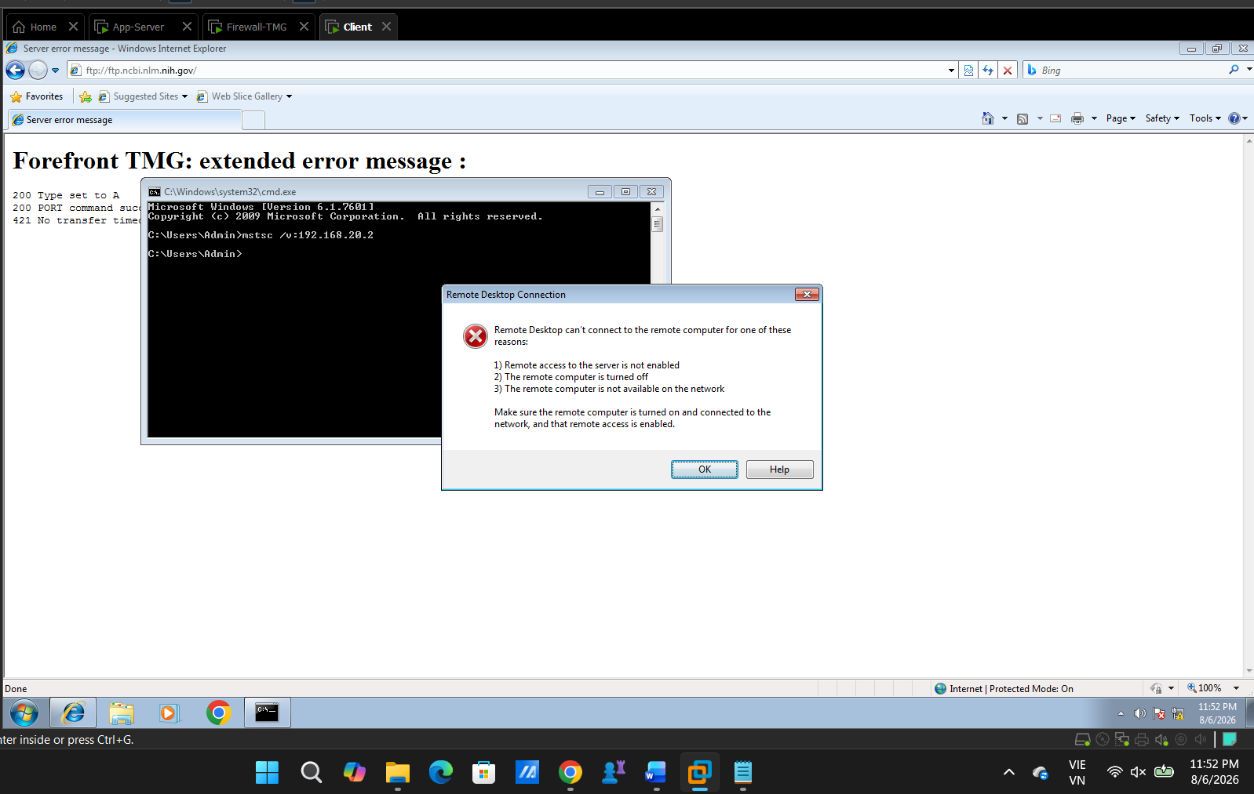

Phương thức Firewall-Client

- Áp đặt chứng thực khi truy cập qua Firewall
- Tóm tắt bài tập:
- Trên Firewall: tạo một số tài khoản người dùng (local users)
- Tạo Access rule trên Firewall cho phép tất cả các traffic (không ngăn chặn gì). Trong đó:
  - Rule này chỉ dành cho những người dùng đã chứng thực hợp lệ (Authenticated Users).
  - Sử dụng local users cho chứng thực.
- Tại Client: lần lượt thử nghiệm 03 hình thức giao tiếp qua Firewall: SecureNAT, Web Proxy và Firewall Client.
- Kiểm tra yêu cầu xác thực người dùng với mỗi hình thức giao tiếp.
- Môi trường thực hiện bài tập:
- Sử dụng hệ thống mạng của Bài tập 1.
- Thực hiện bài tập:
  - Trên Firewall: tạo một số tài khoản người dùng (local users)
- Chạy “Computer Management” duyệt đến “Local Users”
- Tạo mới vài tài khoản user, có password.
  - Tạo (hoặc hiệu chỉnh) Access rule trên Firewall cho phép tất cả các traffic, chỉ dành cho Authenticated Users
- Nếu đã có Access rule “Mở hết” của Bài tập 1: hiệu chỉnh lại rule này:
  - Properties cho Access rule.
  - Tab “Users”: thay thế “All Users” bằng “All Authenticated Users”
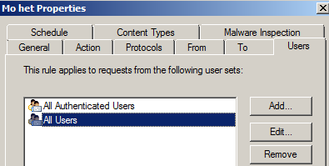
- Nếu chưa có Access rule “Mở hết” của Bài tập 1: tạo mới rule này. Các lựa chọn khi tạo Rule như bảng dưới:
Tên Rule | Action | Protocols | Source | Destination | User sets
Mo het | Allow | All Outbound | All Network (and Localhost) | All Network (and Localhost) | All Authenticated Users
  - Cấu hình cho TMG dùng phương thức chứng thực “Integrated”
- Trong “Forefront TMG Management”, đến nhánh Networks Properties cho “Internal”.
- Trong cửa sổ “Internal Properties” chọn tab “Web Proxy” nút “Authentications”
- Chọn kiểu chứng thực “Integrated” (chứng thực bằng Local users của TMG Firewall)
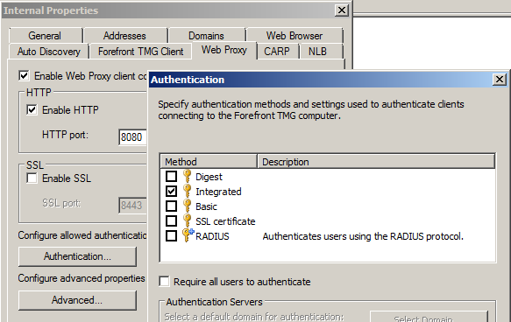
  - Kiểm tra lại kết quả giao tiếp internet của Client:
    - Khi client dùng kiểu giao tiếp SecureNAT:
- Cấu hình giao tiếp SecureNAT:
  - Không kích hoạt Firewall TMG Client:
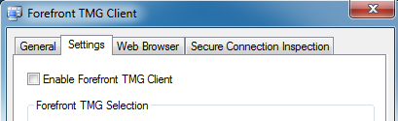
  - Không khai báo Proxy Server:
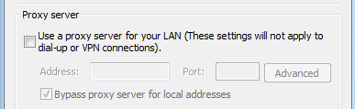
  - Khai báo Default Gateway là IP address của TMG Firewall.
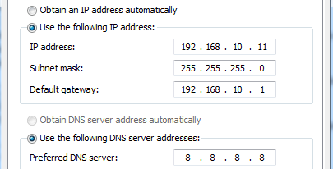
- Thử nghiệm:
  - Mở trình duyệt Web, truy cập 01 website nào đó.
  - Kết quả:
  - 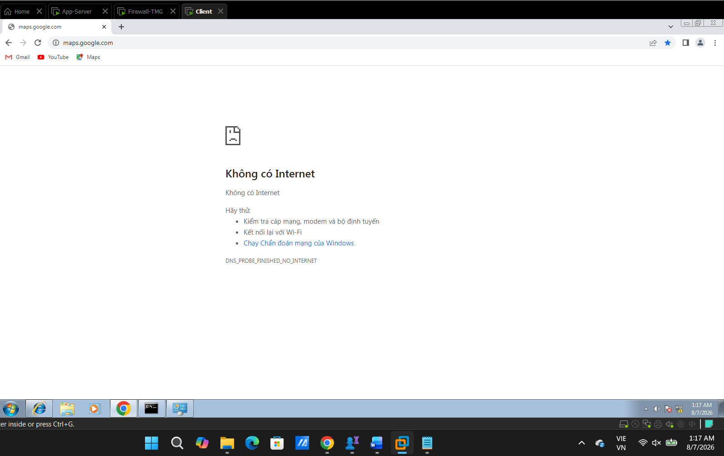
    - Khi client dùng kiểu giao tiếp Web Proxy:
- Cấu hình giao tiếp Web Proxy:
  - Không kích hoạt Firewall TMG Client:
  - Không khai báo Default Gateway.
  - Khai báo Proxy Server là IP address của TMG Firewall.:
- Thử nghiệm:
  - Mở trình duyệt Web, truy cập 01 website nào đó.
  - Kết quả:
  - 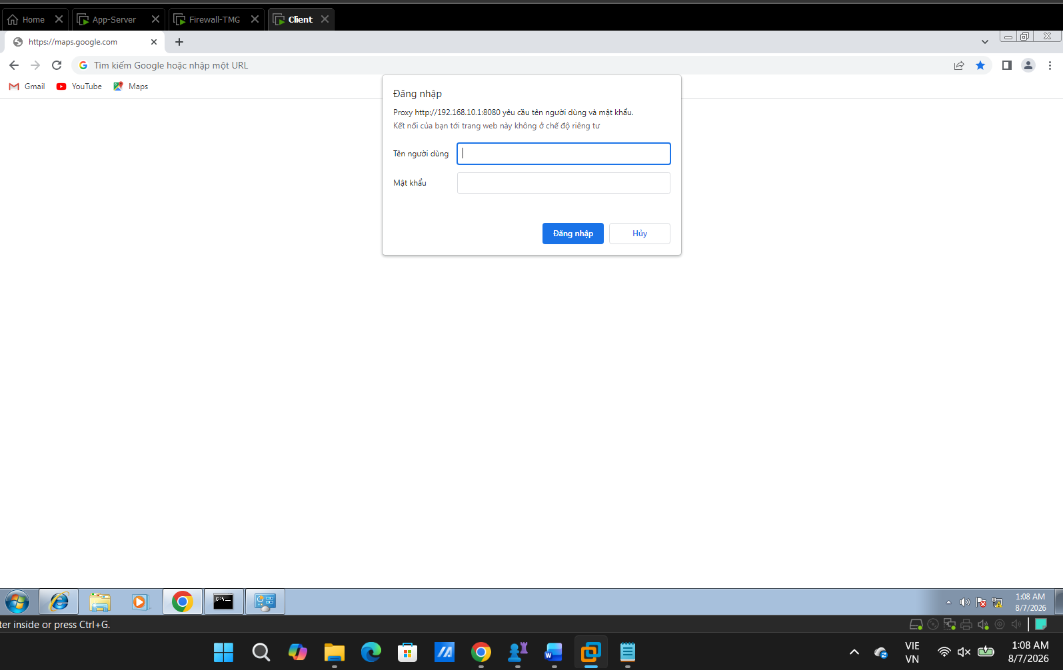
    - Khi client dùng kiểu giao tiếp Firewall client:
- Cấu hình giao tiếp Firewall client:
  - Không khai báo Default Gateway.
  - Không khai báo Proxy Server.
  - Kích hoạt (Enable) Firewall TMG Client:
- Thử nghiệm:
  - Mở trình duyệt Web, truy cập 01 website nào đó.
  - Kết quả: 
Kết luận:
 | SecureNAT | Web Proxy | Firewall Client
Yêu cầu cài đặt | Không.  Chỉ cần trỏ Default Gateway về Firewall | Khai báo Proxy Server cho trình duyệt | Phải cài phần mềm Firewall Client
Hỗ trợ các Protocols | Tất cả Protocols | Chỉ hỗ trợ HTTP, HTTPs | Tất cả Protocols
Hỗ trợ chứng thực người dùng | Không | Có | Có

- Triển khai Firewall Client tự động trong mạng AD-DS
(bài thực hành mở rộng)
- Tóm tắt bài tập:
- WPAD (Web Proxy Auto Discovery) là giải pháp tự động cấp phát thông số proxy server cho các phần mềm Firewall client.
- Bài tập này triển khai WPAD thông qua DHCP Server. Máy TMG Firewall kiêm chức năng DHCP Server.
- Môi trường thực hiện bài tập:
- Sử dụng hệ thống mạng của Bài tập 1.
- Di chuyển máy App-Server (Windows Server 2016) về mạng nội bộ. Cho máy này trở thành DHCP Server.
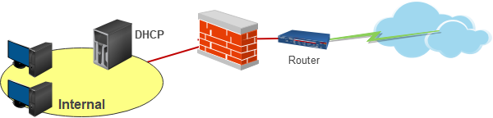
- Thực hiện bài tập:
  - Cài đặt và cấu hình dịch vụ DHCP trên máy Windows Server 2016:
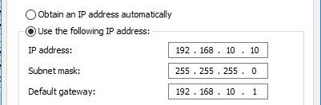
    - Cài đặt DHCP:
- Cấu hình IP tĩnh cho card mạng trên máy Server. Gợi ý:

- Cài DHCP Service.
  - Chạy “Server Manager” Add Roles chọn “DHCP server”
    - Tạo DHCP Scope – Cấp phát thông số IP cho mạng Nội bộ
- Chạy công cụ quản trị DHCP (trong Administrative Tools”)
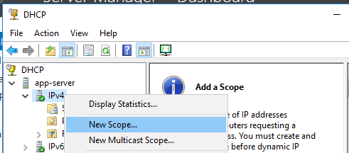
- Tiến hành tạo “New scope” tại IPv4

- Gợi ý các thông số khi tạo DHCP Scope:
  - Name: Noi Bo (hoặc tùy ý)
  - Dảy IP address dùng cấp phát: từ 192.168.10.11 đến 192.168.10.100. Mạng class C.
  - Không cần loại trừ IP address.
  - Hạn cho thuê 8 ngày (mặc định).
  - Cấu hình thêm DHCP Options, gồm:
    - Default Gateway: không (các client không giao tiếp kiểu SecureNAT)
    - DNS Server: 8.8.8.8 (hoặc không cần)
  - Cấu hình WPAD trên DHCP”
    - Tạo WPAD Option trên DHCP service:
- Trong DHCP: nhấp phải IPv4 “Set Predefined Option” (quản lý các Options của DHCP)
- Nút “Add” để tạo “Predefined Option” mới. Thông số cho Options mới:
    - Name: WPAD
    - Data Type: String
    - Code: 252
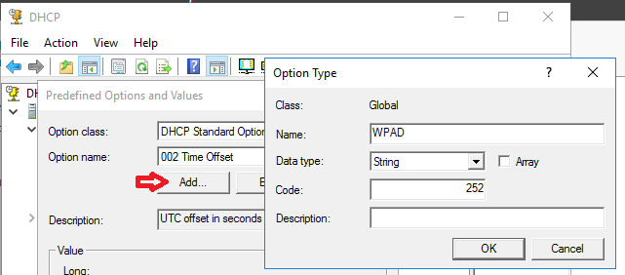
  - Sau khi Option đã tạo, nhập giá trị String cho Option theo cú pháp:
    - Value String: http://IP_address_of_TMG_Server:8080/wpad.dat
    - Minh họa:
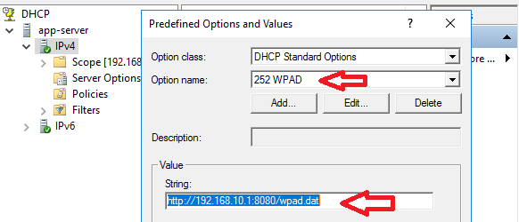
    - Đưa WPAD Predefined Option vào Scope:
- Duyệt vào Scope Options của Scope chứa thông số IP cấp phát cho mạng Nội bộ.
- Nhấp phải trong danh sách Options chọn “Configure Option…”
- Chọn Option “WPAD” để thêm vào cho Scope trên.
- Kiểm tra lại WPAD đã được thêm vào “Scope Options”
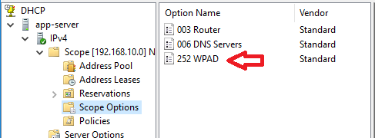
  - Cấu hình trên TMG Server:
- Kích hoạt WPAD trên “Forefront TMG Client” đối với các máy tính trong mạng Nội bộ
  - Chạy “Forefront TMG Management”
  - Đến nhánh “Networks” Properties cho Internal network.
  - Vào tab “Forefront TMG Client” Enable cho các chức năng
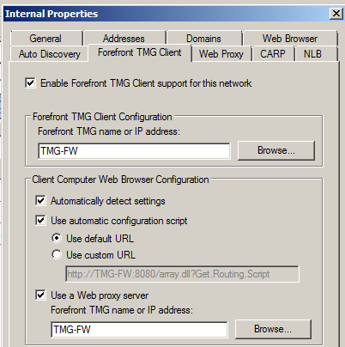
- Tạo Access rule “Mở hết” chỉ dành cho tất cả Users:
Tên Rule | Action | Protocols | Source | Destination | User sets
Mo het | Allow | All Outbound | All Network (and Localhost) | All Network (and Localhost) | All Users
  - Kiểm tra kết quả WPAD trên máy Client:
- Cấu hình IP động cho máy Client.
- Kích hoạt “Forefront TGM Client” ở chế độ “Automatically detected Forefront TMG”
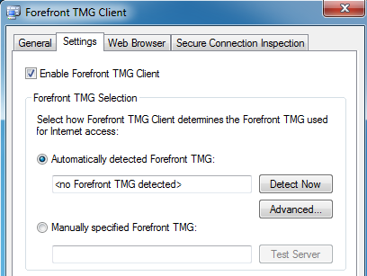
- Khởi động lại máy Client. Nếu “Forefront TGM Client” tự động nhận dạng TMG Server là thành công. Minh họa:
